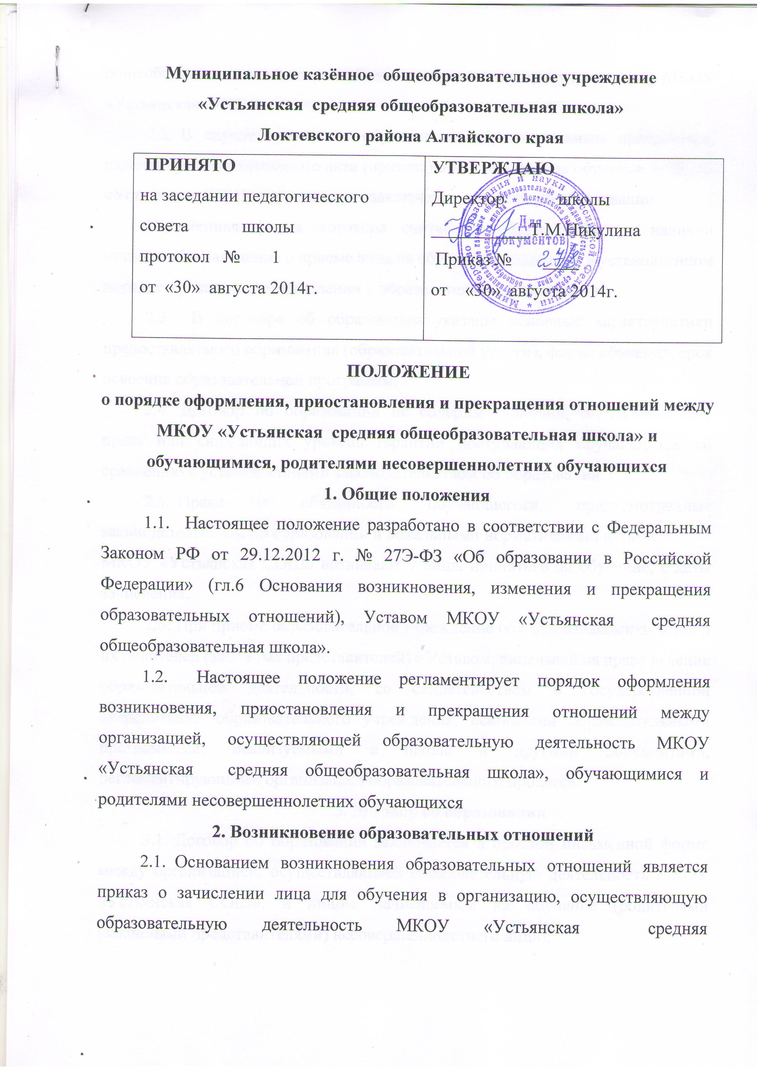

2. Возникновение образовательных отношений
2.2.Основанием возникновения образовательных отношений является приказ о зачислении лица для обучения в организацию, осуществляющую образовательную деятельность МКОУ «Устьянская средняя общеобразовательная школа» (Далее - образовательное учреждение, МКОУ «Устьянская СОШ»).
2.3.В случае приема на обучение по образовательным программам, изданию распорядительного акта (приказа) о приеме лица на обучение в МКОУ «Устьянская СОШ» предшествует заключение договора об образовании.
Письменная форма договора считается соблюденной при наличии письменного заявления о приеме лица на обучение и изданного в установленном порядке приказа о его зачислении в образовательное учреждение.
  - В договоре об образовании указаны основные характеристики предоставляемого образования (образовательной услуги), форма обучения, срок освоения образовательной программы.
  - Договор об образовании не содержит условий, ограничивающих права или снижающих уровень гарантий поступающих обучающихся по сравнению с установленными законодательством об образовании.
  - Права и обязанности обучающегося, предусмотренные законодательством об образовании и локальными нормативными актамиМКОУ «Устьянская СОШ» возникают у лица, принятого на обучение, с даты зачисления.
2.7. При приеме образовательное учреждение обязано ознакомить детей и их родителей (законных представителей) с Уставом, лицензией на право ведения образовательной деятельности, со свидетельством о государственной аккредитации образовательного учреждения, основными образовательными программами, реализуемыми в школе и другими документами, регламентирующими организацию образовательного процесса.

3. Договор об образовании
- Договор об образовании заключается в простой письменной форме между организацией, осуществляющей образовательную деятельность МКОУ «Устьянская СОШ», и лицом, зачисляемым на обучение (родителями (законными представителями) несовершеннолетнего лица);
- В договоре об образовании указаны основные характеристики образования, в том числе вид, уровень и (или) направленность образовательной программы (часть образовательной программы определенного уровня, вида и (или) направленности), форма обучения, срок освоения образовательной программы (продолжительность обучения).
- Договор об образовании не содержит условия, которые ограничивают права лиц, имеющих право на получение образования определенного уровня и направленности и подавших заявления о приеме на обучение.

4. Изменение образовательных отношений
- Образовательные отношения изменяются в случае изменения условий получения обучающимся образования по конкретной основной, повлекших за собой изменения взаимных прав и обязанностей обучающегося и МКОУ «Устьянская СОШ».
- Образовательные отношения могут быть изменены как по инициативе обучающегося (родителей (законных представителей) несовершеннолетнего обучающегося) по его заявлению в письменной форме, так и по инициативе МКОУ «Устьянская СОШ».
- Основанием для изменения образовательных отношений является приказ, изданный руководителем организации или уполномоченным им лицом. Если с обучающимся (родителями (законными представителями) несовершеннолетнего обучающегося) заключен договор об образовании, приказ издается на основании внесения соответствующих изменений в такой договор.
- Права и обязанности обучающегося, предусмотренные законодательством об образовании и локальными нормативными актами организации, осуществляющей образовательную деятельность МКОУ «Устьянская СОШ», изменяются с даты издания приказа или с иной указанной в нем даты.

5. Прекращение образовательных отношений
- Образовательные отношения прекращаются в связи с отчислением обучающегося из организации, осуществляющей образовательную деятельность МКОУ «Устьянская СОШ»:
  - в связи с получением образования (завершением обучения);
  - досрочно по основаниям, установленным частью 2 Статьи 61. Прекращение образовательных отношений ФЗ от 29.12.2012г. № 27Э-ФЗ «Об образовании в Российской Федерации».
- Образовательные отношения могут быть прекращены досрочно в следующих случаях:
  - по инициативе обучающегося или родителей (законных представителей) несовершеннолетнего обучающегося, в том числе в случае перевода обучающегося для продолжения освоения образовательной программы в другую организацию, осуществляющую образовательную деятельность;
  - по инициативе организации, осуществляющей образовательную деятельность МКОУ «Устьянская СОШ», в случае применения к обучающемуся, достигшему возраста пятнадцати лет, отчисления как меры дисциплинарного взыскания, в случае невыполнения обучающимся по образовательной программе обязанностей по добросовестному освоению такой образовательной программы и выполнению учебного плана;
  - по обстоятельствам, не зависящим от воли обучающегося или родителей (законных представителей) несовершеннолетнего обучающегося и организации, осуществляющей образовательную деятельность МКОУ «Устьянская СОШ», в том числе в случае ликвидации организации.
- Досрочное прекращение образовательных отношений по инициативе обучающегося или родителей (законных представителей) несовершеннолетнего обучающегося не влечет за собой возникновение каких-либо дополнительных, в том числе материальных, обязательств указанного обучающегося перед организацией, осуществляющей образовательную деятельность МКОУ «Устьянская СОШ».
- Основанием для прекращения образовательных отношений является приказ МКОУ «Устьянская СОШ»об отчислении (выбытии) обучающегося из этой организации.
Права и обязанности обучающегося, предусмотренные законодательством об образовании и локальными нормативными актами организации, осуществляющей образовательную деятельность МКОУ «Устьянская СОШ», прекращаются с даты его отчисления из организации, осуществляющей образовательную деятельность.
- При досрочном прекращении образовательных отношений организация, осуществляющая образовательную деятельность МКОУ «Устьянская СОШ», в трехдневный срок после издания приказа об отчислении (выбытии) обучающегося выдает лицу, отчисленному из этой организации, справку об обучении в соответствии с частью 12 статьи 60 настоящего Федерального закона.
Лицам, прошедшим итоговую аттестацию выдается аттестат об основном общем образовании.
Лицам, не прошедшим итоговой аттестации или получившим на итоговой аттестации неудовлетворительные результаты, а также лицам, освоившим часть образовательной программы и (или) отчисленным из МКОУ «Устьянская СОШ» выдается справка об обучении или о периоде по образцу, самостоятельно установленному МКОУ «Устьянская СОШ».

Приложение
ДОГОВОР
об обязанностях, правах и обязательствах в плане обучения и воспитания детей между родителями и администрацией
МКОУ «Устьянская СОШ» Локтевского района Алтайского края

Данный договор регламентирует взаимоотношения между муниципальным общеобразовательным учреждением МКОУ «Устьянская СОШ» Локтевского района Алтайского края , именуемая в дальнейшем «Школа», в лице директора Ушкова Владимира Ивановича , действующей на основании Устава, с одной стороны, и__________________________________ именуемый /ая/ в дальнейшем «Родитель», с другой стороны, заключили настоящий договор о нижеследующем:

1. ПРЕДМЕТ ДОГОВОРА.
1.1. «Школа» и «Родитель» объединяют свои усилия в деле обучения, воспитания и развития ____________________________________________________________________________________________________________________________года рождения.
1.2. «Школа» и «Родитель» совместно несут полную ответственность за результат своей деятельности в пределах компетенции разграниченной настоящим договором.

2. ОБЯЗАННОСТИ СТОРОН.
2.1. «ШКОЛА» обязана:
2.1.1. Ознакомить Родителя с Уставом, Правилами внутреннего распорядка Школы, наличием лицензии и другими локальными актами школы, обеспечивающими организацию образовательного процесса.
2.1.2. Обеспечить обучающемуся приобретение знаний, умений и навыков в объеме общего образования, с выдачей, при условии успешной сдачи выпускной итоговой аттестации, аттестата государственного образца.
2.1.3. Осуществлять обучение по образовательным программам, обеспечивающим усвоение федерального государственного стандарта общего образования.
2.1.4. Применять формы, методы и средства организации образовательного процесса возрастным и психофизиологическим особенностям, склонностям, способностям, интересам обучающегося.
2.1.4. Фиксировать основные образовательные результаты Ученика и знакомить с ними Родителя. Оказывать квалифицированную научно-педагогическую помощь Родителю в вопросах психологии и педагогики.
2.1.5. На время учебных занятий, при условии нахождения Ученика в Школе, отвечать за сохранение его здоровья и жизненной безопасности.
2.1.6. Неукоснительно соблюдать нормы охраны детского труда.
2.1.7. Обеспечить учебный процесс квалифицированными педагогическими кадрами.
2.1.8. Оказывать квалифицированную педагогическую помощь Родителю.
2.1.9. Обеспечить в случае необходимости своевременную учебную помощь учащемуся.
2.1.10. Осуществлять единые педагогические требования ко всем учащимся.
2.1.11. По окончании 2-й ступени обучения, в случае успешной итоговой аттестации, выдать аттестат об основном общем образовании. По окончании 3-й ступени обучения, в случае успешной итоговой аттестации, выдать аттестат об среднем общем образовании
2.1.12. Поддерживать постоянную связь с Родителем, регулярно информируя его о состоянии дел.
2.1.13. При конфликтной ситуации создать комиссию с обязательным участием в ней Родителя или его полномочного представителя.
2.1.14. предоставить право бесплатного пользования кабинетами, компьютерным оборудованием, библиотекой, спортивным инвентарем и другим оборудованием школы.
2.1.15. Обеспечить условия для питания учащихся.
2.1.16. Сохранять место за учащимися в школе в случае его болезни.
2.1.17. При уходе учащегося из школы выдать документы об обучении, позволяющие продолжить обучение в другом учебном заведении РФ.

2.2. «РОДИТЕЛЬ» обязан:
2.2.1. Нести ответственность за воспитание своих детей, создавать условия для получения ими основного и среднего(полного) общего образования.
2.2.2. Поддерживать усилия учителей по развитию ребенка.
2.2.3. Поддерживать и повышать авторитет Школы как внутри, так и вне ее.
2.2.4. Защищать права и интересы своих детей. Выступать их законным представителем без особых полномочий.
2.2.5. Принимать участие в полезных делах Школы, оказывать посильное содействие в ее развитии.
2.2.6. Прививать учащемуся уважение к труду, учебе, педагогическому коллективу Школы, учить быть дисциплинированным, скромным, вежливым.
2.2.7. Отслеживать неукоснительное выполнение учащимися всех требований учебно-педагогического процесса.
2.2.8. Обеспечить своевременную явку учащегося на занятия опрятным, аккуратно одетым и причесанным согласно требованиям положения о школьной форме.
2.2.9. Регулярно контролировать успеваемость учащегося.
2.2.10. Обеспечить соблюдение учащимся режима дня, правил личной гигиены.
2.2.11. Своевременно предоставлять Школе всю необходимую информацию об учащемся.
2.2.12. Нести материальную ответственность за порчу или утрату учащимся имущества Школы.
2.2.13. Нести всю полноту ответственности вместе с учащимся за все нарушения Устава, Правил внутреннего распорядка, требований учебно-педагогического процесса.
2.2.14. Извещать не позднее чем, через один день о болезни учащегося и других причинах отсутствия в Школе.
2.2.15 .Обеспечить 100% питание своего ребенка в школьной столовой

3. ПРАВА СТОРОН.
3.1. «ШКОЛА» вправе:
3.1.1. Оставить на повторный курс обучения по решению педагогического совета, не справившегося с учебной программой.
3.1.2. Свободно выбирать, разрабатывать и применять методики обучения и воспитания учащегося.
3.1.3. Ходатайствовать перед комиссией по делам несовершеннолетних об отчислении учащегося, достигшего 15-летнего возраста за неоднократное нарушение дисциплины, Устава школы.

3.2. «РОДИТЕЛЬ» вправе:
3.2.1. Вносить предложения по улучшению работы школы и организации дополнительных образовательных услуг.
3.2.2. Требовать от администрации Школы соблюдения договорных обязательств.
3.2.3. Принимать участие в жизни Школы и ее управлении.
3.2.4. Защищать законные права и интересы детей: для этого необходимо обратиться с письменным заявлением к директору Школы, который обязан в установленный законом срок ( не позднее, чем через месяц) дать письменный ответ.
3.2.5. При обучении ребенка в семье вернуться к обучению в школе на любом этапе обучения.
3.2.6. Знакомиться с ходом и содержанием образовательного процесса, с оценками успеваемости обучающегося: посещать уроки учителей в классе, где обучается ребенок, с разрешения директора школы, с согласия учителя, ведущего урок.
3.2.7. С оценками успеваемости учащегося родителей знакомит классный руководитель в письменной или устной форме.
3.2.8. Знакомиться с Уставом Школы и другими документами, регламентирующими образовательный процесс.
3.2.9. Посещать школу и беседовать с педагогами после окончания у них последнего урока.
3.2.10. Выбирать формы обучения (экстернат, семейное обучение, обучение в массовой школе, очно-заочная форма обучения).

4. УСЛОВИЯ ИЗМЕНЕНИЯ И РАСТОРЖЕНИЯ ДОГОВОРА.
4.1. Договор вступает в силу с момента подписания.
4.2. Срок действия Договора до получения основного общего образования.
4.3. Договор продлевается автоматически, если ни одна из сторон не заявила об его расторжении за три месяца до окончания срока действия.
4.4. Договор может быть расторгнут досрочно.
4.5. Настоящий договор совершен в двух аутентичных экземплярах, имеющих равную силу. Один экземпляр хранится в личном деле школьника, другой вручен Ученику и его Родителю.

5. ДАТА ЗАКЛЮЧЕНИЯ ДОГОВОРА
______________________________________________________________

6. РЕКВИЗИТЫ СТОРОН:
Работодатель  Муниципальное казённое общеобразовательное учреждение «Устьянская средняя общеобразовательная школа» Локтевского района Алтайского края .  658405 Алтайский край, Локтевский район, с. Устьянка, ул. Кирова,49  Тел / факс .8 (835 86) 25635  Директор____________________ В.И.Ушков  МП | Родители: __________________________________  ______________________________________________________________________Ф.И.О  Паспортные данные :  серия _______ №____________________  Кем, когда выдан___________________________  ________________________________________________________________________________________________________  Дата регистрации (прописан)_________________________________________________________  Адрес _________________________________  _____________________________________________________________________

